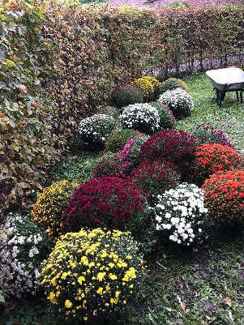 Vente de chrysanthèmes - pomponnettes 
Projet de l’Aumônerie Paix V’Ailes: PARADIS MAIS PAS RADIN
Afin que les jeunes de l’aumônerie puissent participer à des pèlerinages tels que Taizé, Lourdes ou en Normandie, que l’on puisse réaliser de beaux projets, les jeunes mettent en vente de belles plantes.
Nous vous proposons également un service de nettoyage de tombes aux cimetières Templeuve, Cappelle, Pont à Marcq, Bersée, Genech, Thumeries, La Neuville, Moncheaux, Wahagnies, Ostricourt, Tourmignies, Mons en Pévèle, Cysoing …. Et sur demande si dans le secteur des jeunes.
BON DE COMMANDE
Plantes | Prix | Quantité | Total
Pomponnette rouge | 6€
Pomponnette jaune | 6€
Pomponnette orange/cuivre | 6€
Pomponnette rose | 6€
Pomponnette blanc | 6€
NOUVEAUTE  SUPPORT DE PLANTES  CARRE PLASTIQUE NOIR | 3€
Total
Espèces ou Chèque à l’ordre de l’AD AEP pévèle

Nom / Prénom:…........................................................................................................................
Adresse:…...................................................................................................................................
Numéro de téléphone:…............................................................................................................
A rendre avant le vendredi 17 octobre – Réception des plantes le lundi 20 octobre 2025 Renseignements Ludivine 07.85.68.55.59 ludivine.noyer@lille.catholique.fr

